18.11.2021. Старшая вожатая Пяткова О.В. Провела встречу клуба «Адал Ұрпақ» посвященная 30-летию Независимости Казахстана.
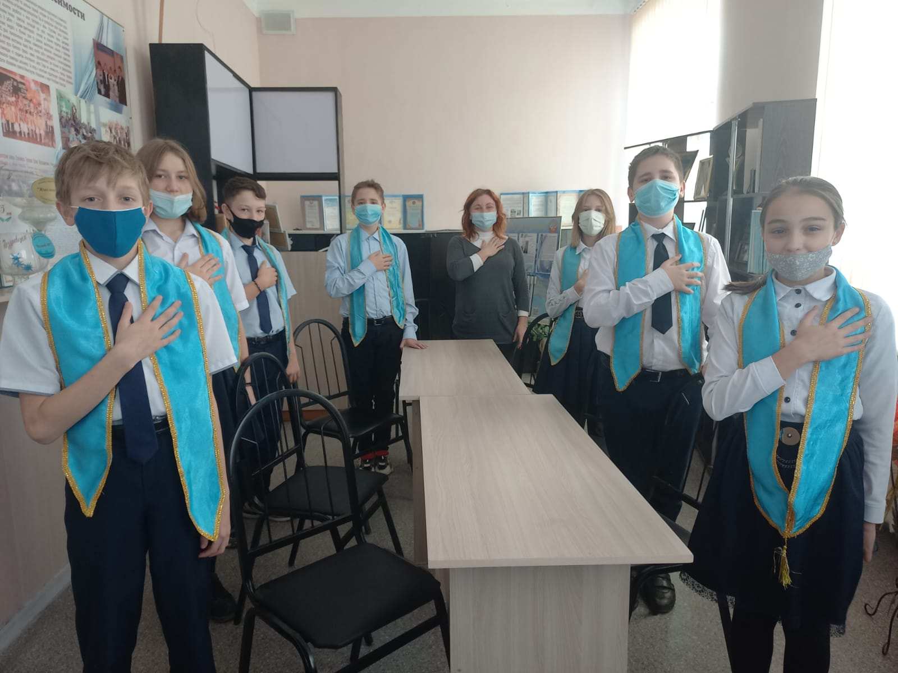Цель: Закрепить знание детей о Казахстане, его жителях, быте, культуре, о празднике День Независимости. Познакомить с историей становления независимого Казахстана. Развивать и корригировать интерес к прошлому, настоящему своей страны. Воспитывать патриотические чувства к своей Родине, к своему народу, иметь гордость за свою страну, чувствовать свою причастность к ее жизни.

